TD 1 : Trois diagrammes UML

En BUT1, vous avez abordé les diagrammes de cas d’utilisation d’UML en R2.10 – « Gestion de projet et des organisations » et les diagrammes de classes ainsi que les diagrammes de séquences d’UML en R2.01 – « Développement orientée objet ». Le TD 1 de R3.03 – « Analyse » permet de réviser ces 3 types de diagrammes ainsi que les liens entre eux.

Exercice 1 : échauffements
Proposez le diagramme de classes ou la portion de diagramme de classes en cohérence avec chaque diagramme de séquences « boîte blanche », sachant que :
- Un diagramme de séquence « boîte blanche » implique que les classes et leurs méthodes sont connues.
- Le diagramme de classes que vous allez proposer contiendra les classes et leurs méthodes déduites du diagramme de séquences.
- Pensez à proposer des associations qui vous paraitraient pertinentes au vu du diagramme de séquences.
- Fonctionnalité « choix d’une lumière ambiante » d’un système de contrôle de lumière.
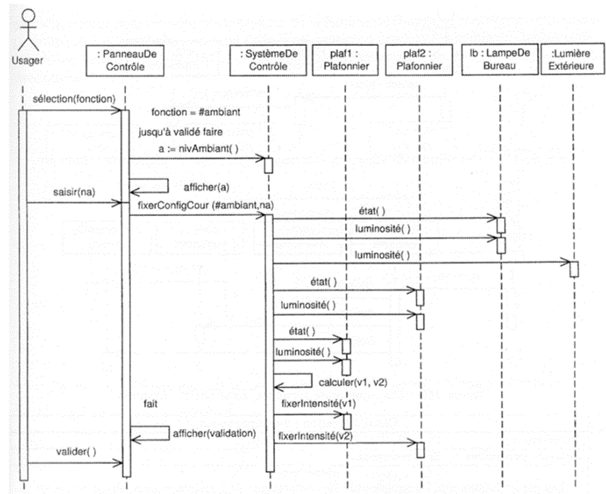
- Fonctionnalité « Inscription à un séminaire. »
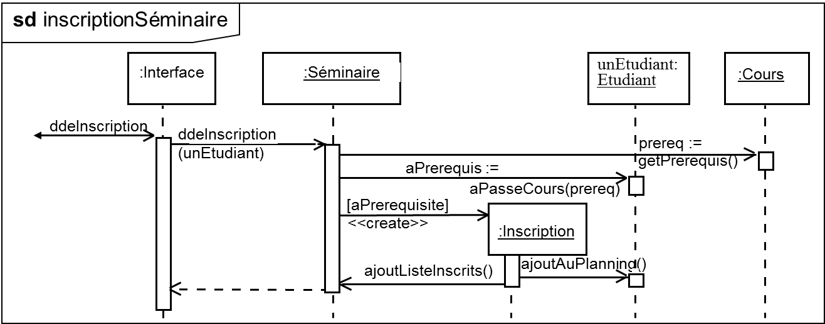

Exercice 2 : Diagramme de cas d’utilisation et diagrammes de séquences
Dans le cadre de l’amélioration qu’elle veut apporter à son système d’information, une entreprise souhaite modéliser, dans un premier temps, le processus de formation de ses employés afin que quelques-unes de leurs tâches soient informatisées.
- Le processus de formation est initialisé lorsque le responsable formation reçoit une demande de formation de la part d’un employé. Cette demande est instruite par le responsable qui la qualifie et transmet son accord ou son désaccord à l’intéressé.
- En cas d’accord, le responsable recherche dans le catalogue des formations agréées un stage qui correspond à la demande. Il informe l’employé du contenu de la formation et lui propose une liste des prochaines sessions. Lorsque l’employé a fait son choix, le responsable formation inscrit le participant à la session auprès de l’organisme de formation concerné.
- En cas d’empêchement, l’employé doit informer le responsable de formation au plus tôt pour annuler l’inscription ou la demande.
- À la fin de sa formation, l’employé doit remettre au responsable formation une appréciation sur le stage qu’il a effectué, ainsi qu’un document justifiant de sa présence.
- Le responsable formation contrôle par la suite la facture que l’organisme de formation lui a envoyée avant de la transmettre au comptable achats.
Questions :
- Proposez le diagramme de cas d’utilisation.
- Proposez le diagramme de séquences « boîte noire » (les classes ne sont pas encore connues. Les interactions se font entre les acteurs et le système) de « Mettre à jour le catalogue ».

Exercice 3 : Diagramme de cas d’utilisation, diagramme de classes et diagrammes de séquences
Voici un système simplifié d’une gestion de bibliothèque dans son activité principale qu’est le prêt d’ouvrages : le diagramme de cas d’utilisation, le diagramme de séquences système (« boîte noire ») associé au cas d’utilisation EmpruntLivre et le diagramme de classes :
- Voici le diagramme de cas d’utilisation préliminaire :
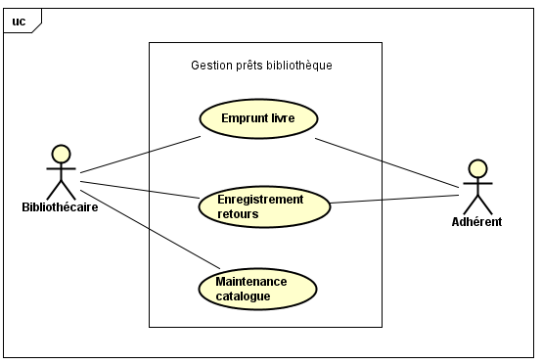
- Les opérations système du cas d’utilisation Enregistrer les emprunts sont représentées sur le diagramme de séquences système suivant :
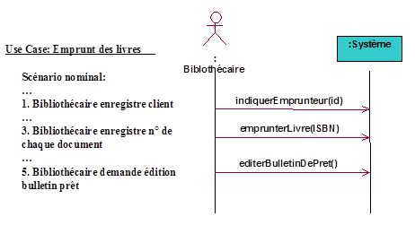
Son contrat est le suivant :
- Nom : EmpruntLivre(ISBN).
- Responsabilité : enregistrer l’emprunt d’un livre identifié par son numéro ISBN.
- Références : cas d’utilisation Emprunt livre.
- Pré-conditions :
- Le catalogue de livres existe déjà ;
- L’adhérent a été reconnu par le système.
- Post-conditions :
- Un prêt p a été créé ;
- L’attribut date de p a été positionné à la date du jour ;
- L’attribut dateRetour de p a été positionné à (la date du jour + 2 semaines) ;
- p a été lié au livre dont l’attribut ISBN vaut l’ISBN passé en paramètre ;
- p a été lié à l’adhérent concerné et à la bibliothèque.
Question : proposez un diagramme de classes d’analyse au vu des informations dont vous disposez.

Corrigé

Exercice 1 : Echauffement
1.
Dépendance entre Seminaire et Etudiant car un séminaire reçoit une demande d’inscription pour un étudiant qui ne sera pas forcément inscrit … Ceux inscrits sont ceux qui participent à l’association inscription. Ainsi une association est une information qui dure tant que l’objet est en relation, donc tous les étudiants inscrits le sont tant qu’ils suivent le séminaire. Alors que l’information unEtudiant est l’étudiant qui demande une inscription. Il sera ou non inscrit à l’issue de la demande. C’est un paramètre. La durée de vie est celle de la demande d’inscription.
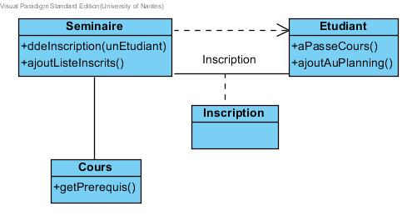

2.
http://asi.insa-rouen.fr/enseignement/siteUV/genie_logiciel/2005P/supports/s10/EXU1598.correction.pdf
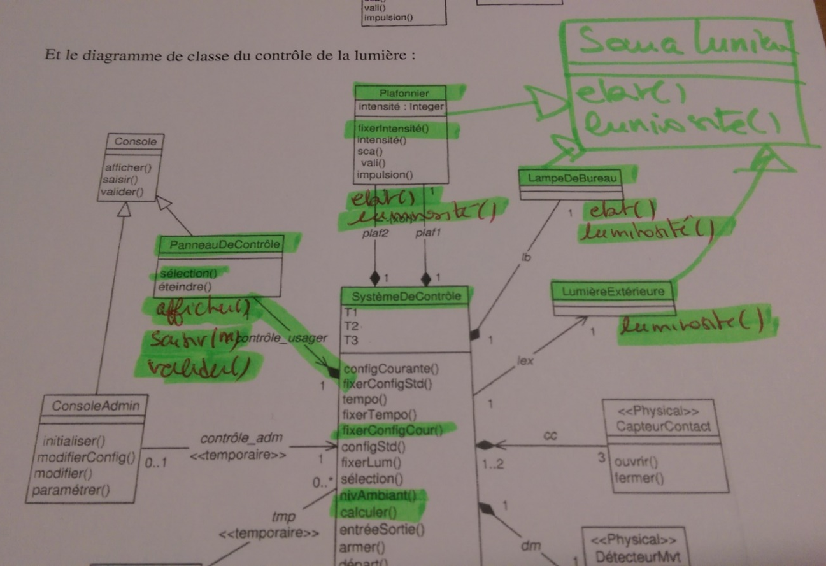

Exercice 2 :
http://www.essai.rnu.tn/UML2_par_la_pratique.pdf
- Use cases :
Les acteurs impliqués sont (dans l’ordre de l’énoncé) :
• l’employé ;
• le responsable formation ;
• l’organisme de formation.
En effet, les actions du comptable ne seront pas informatisées et il n’interagira donc pas directement avec le système informatique. D’après la liste des actions métier, on peut définir les cas d’utilisation suivants :
Demander une formation
L’employé peut consulter le catalogue et sélectionner un thème, ou une formation, ou même une session particulière. La demande est automatiquement enregistrée par le système et transmise au responsable formation par e-mail.
Traiter les demandes
Le responsable formation va utiliser le système pour indiquer aux employés sa décision (accord ou refus). En cas d’accord sur une session précise, le système va envoyer automatiquement par fax une demande d’inscription sous forme de bon de commande à l’organisme concerné. Si l’employé n’a pas choisi une session, mais simplement une formation ou un thème, le responsable formation va consulter le catalogue et sélectionner les sessions qui paraissent correspondre le mieux à la demande. Cette sélection sera transmise par e-mail à l’employé, qui pourra ainsi faire une nouvelle demande plus précise.
Gérer ses demandes
L’employé peut consulter l’état de ses demandes de formation en cours et éventuellement les annuler individuellement. Il peut également préciser une demande incomplète. Le responsable formation est automatiquement averti par e-mail.
Mettre à jour le catalogue
Le responsable formation peut introduire une nouvelle formation dans le catalogue, modifier une formation existante ou supprimer une formation qu’un organisme a abandonnée. Il peut également modifier les regroupements de formations qui ont été faits par thèmes. Il a aussi la possibilité de mettre à jour les dates et lieux des sessions.
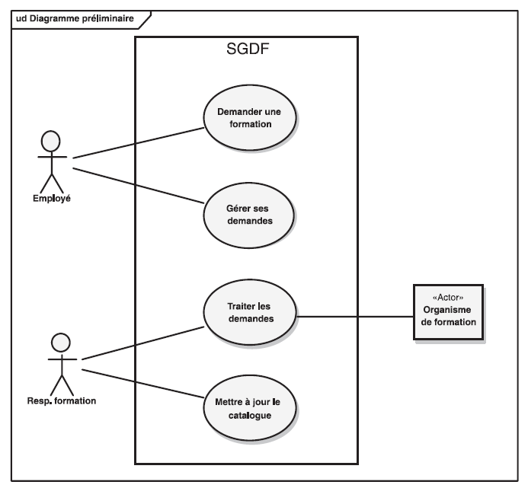
Figure 1 : Diagramme use cases – page 219.
- Diagramme de séquences : page 222.
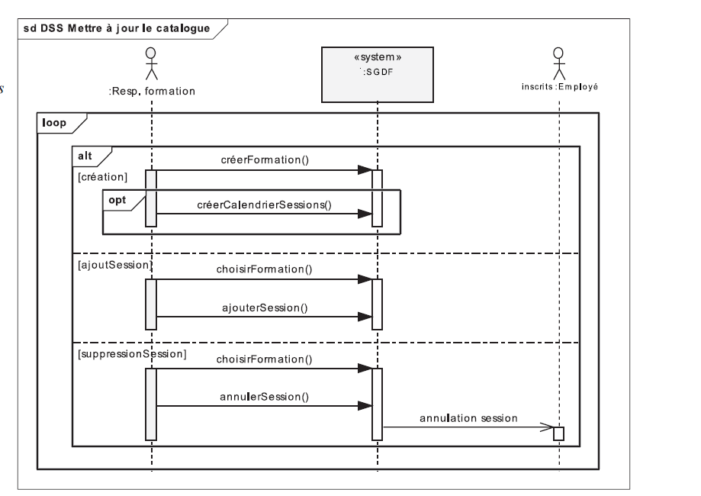

Exercice 3 :
Pas d’opérations dans le diagramme.
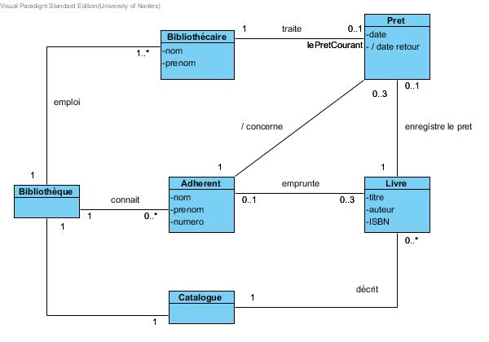

Diagramme de séquences pour lequel les classes du système sont connues, permettant d’identifier les objets impliqués.
Auteur : Marc SAVALL, INSA de Rouen.
« UML2 par la pratique » de Pascal Roques, 5ème édition.

